מצלמת
Portable HD ONYX
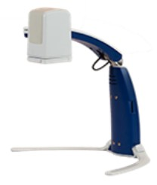

נובמבר 2018

חברת לטס טוק
דרך ההגנה 34, קומה 1-
תל-אביב
support@Ltalk.net
www.Ltalk.net
טלפון – 03-5714131
פקס – 03-6340962

תוכן
כללי 4
דרישות המערכת 4
אריזת המערכת 4
תיאור טמ"ס ONYX Portable HD 5
לוח חיבורים של המצלמה 5
מצבי נורת החיווי של המצלמה 6
תיאור הלחצנים בשלט ייעודי 6
הפעלה / כיבוי 6
לחצן הגדרות 6
לחצן סקירה 6
לחצן היפוך תצוגה 7
לחצן ניגודיות צבעים 7
לחצני בהירות 7
לחצני הגדלה והקטנה 7
לחצן הקפאת תצוגה 7
לחצן מיקוד (Focus) 7
לחצן קווי קריאה (מוסתר מתחת לתריס) 8
לחצן מיסוך והצללה (מוסתר מתחת לתריס) 8
לחצני שינוי מרווח קווי קריאה (מוסתר מתחת לתריס) 8
לחצני שינוי מרווח מיסוך והצללה (מוסתר מתחת לתריס) 8
לחצני הגדרות (פעולה מתקדמת) 8
לחצני מתקדם והקפאה (פעולה מתקדמת) 8
לחצני מחיקת תמונות (פעולה מתקדמת) 8
מצבי תצוגה וטווח תזוזת המצלמה 9
קרוב/רחוק 9
מבט קרוב 9
מבט קרוב גבוהה 9
מבט רחוק 9
מבט רחוק גבוהה 9
טווח תזוזה של המצלמה והזרוע 10
פריסה וחיבור מצלמת ONYX Portable HD 10
חיבור המצלמה למחשב 10
חיבור למסך עצמאי 12
הפעלת המצלמה בחיבור למחשב 13
שמירה, סקירה ומחיקת תמונות 14
שמירה, מחיקת תמונות בשימוש השלט בלבד 14
שמירת תמונה 14
מחיקת תמונה 14
שמירה וניהול תמונות בתוכנת GEM 15
התקנת תוכנת GEM 16
הגדרות ותפעול המצלמה מתוכנת GEM במחשב 20
תיאור חלונות התוכנה 20
לשונית View 20
לשונית Screen Markers 21
לשונית Camera 21
שליטה על ONYX Portable HD ממקלדת המחשב 22
מיקוד ופוקוס 22
שינוי תצוגה 22
שינוי צבעים 22
צילום תמונה 22
קו קריאה ומיסוך בחיבור למחשב 23
שאלות ותשובות 23
פרטים טכניים: 26
יצרן 27

כללי
אוניקס נייד בהפרדה גבוהה הינו מצלמת קרוב רחוק המשמשת כטלוויזיה במעגל סגור למבט מקרוב ומרחוק. המצלמה מגדילה בטווחים שלx1.9 – x141 (בתצוגת 22 אינץ'), לדוגמה, כשהמצלמה מופנית למבט רחוק במרחק 2.5 מטר, ניתן להבחין על הקיר בטקסט בעל פונט 12, והטקסט יראה במסך בגודל פונט 20 באופן ברור, חד וקריא.
למצלמה 33 אפשרויות תצוגה של ניגודיות וסוגים שונים של תצוגת הצללה ומיסוך.
המצלמה מתחברת למחשב בחיבור מהיר מסוג USB3 (מהיר פי 10 מחיבור USB רגיל) וניתן להפעילה על ידי שלט ייעודי ואו בעזרת תוכנה המותקנת במחשב.
התוכנה מאפשרת מגוון רחב של פעולות , הגדלה, הקטנה, שינוי צבעים, שינוי לתצוגות חצויות ואף שמירת תמונות.
כמו כן ניתן לחבר את המצלמה למסך / טלוויזיה חיצוני ולתפעל את המצלמה בעזרת שלט ייעודי.

דרישות המערכת
מערכות הפעלה: חלונות 7 , 8 , 10
מעבד: 2.5GHz i3 (מומלץ (i5.
זיכרון: 4GB (מומלץ 8GB).
שקעי USB לחיבור למחשב:
כניסה חופשית USB3 Super Speed.
כניסה חופשית נוספת USB2, בחיבור למחשב. לחלופין , ניתן לחבר לספק חשמלי USB ואת הספק לרשת החשמל.
כרטיס מסך: סטנדרטי כשהתקנת הדרייבר עדכנית של היצרן.
חיבור למסך עצמאי: מסך עם אחד מהשקעים HDMI או DVI.
אין להעתיק, לשנות, להסיר לוגו ולהשתמש במסמך זה ובחלקים ממנו על ידי גורם כלשהו שלא הורשה על ידי עורך המסמך.

אריזת המערכת
המערכת כוללת את החלקים הבאים:
- מצלמה הכוללת סוללה פנימית.
- שלט חוטי ייעודי.
- ספק מתח חשמלי USB.
- כבל הזנת חשמל USB2 (לשונית לבנה).
- כבל תקשורת USB3 (לשונית כחולה).
- כבל HDMI ל DVI להתחברות למסך.
- תיק נשיאה ייעודי.
- תקליטור התקנה עם תוכנת GEM ותיעוד כתוב באנגלית. (ניתן להוריד מדריך בעברית מאתר של לטס טוק WWW.LTALK.NET)

תיאור טמ"ס ONYX Portable HD

ראש מצלמה
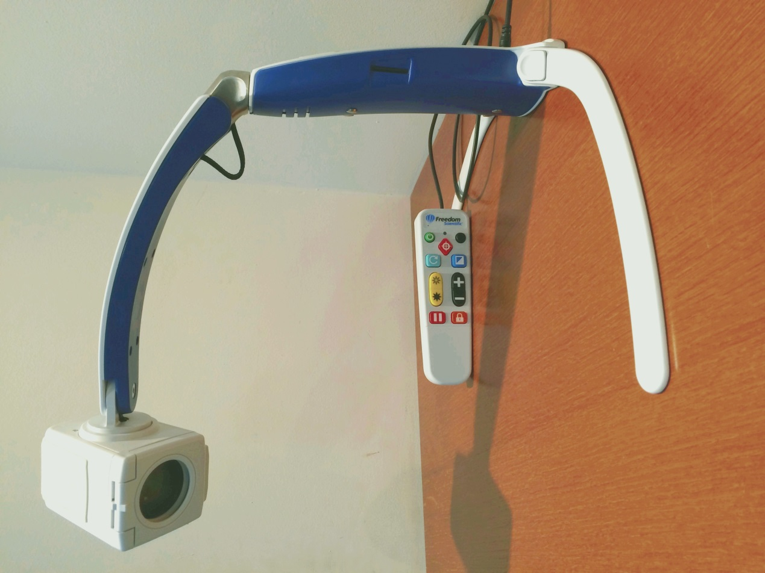

זרוע מצלמה

עדשת מצלמה
לקרוב

עמוד מצלמה

חריץ לכרטיס
SD Card

שלט ייעודי

זרוע בסיס ימני

לוח חיבורים של המצלמה
לוח החיבורים ממוקם בבסיס המצלמה שבחלקו האחורי.
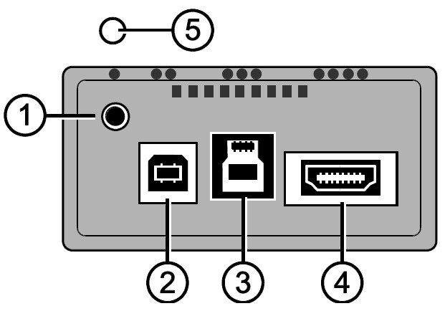
- חיבור כבל שלט רחוק.
- שקע USB2
- שקע תקשורת USB3
- שקע למסך HDMI
- נורת חיווי

מצבי נורת החיווי של המצלמה
נורת החיווי [5] ממוקמת בבסיס המצלמה מאחור ומציינת את מצב המצלמה.

ירוק | מצלמה דולקת | במידה ואין תצוגה, וודא שכבל USB3 מחובר וכבל USB2 מחובר למחשב או לרשת החשמל. בחיבור למסך עצמאי וודא שכבל HDMI מחובר למסך.
צהוב | מצלמה כבוייה במצב Standby | במידה והמצלמה אינה נדלקת, וודא שכבל USB2 מחובר לספק החשמלי USB2 ולא לכבל USB3.
אדום | למצלמה אין מספיק מתח חשמלי על מנת לפעול | מעיד על מתח חשמלי נמוך שאינו מספיק להפעלת המצלמה. חבר את כבל ה USB2 לספק החשמלי USB2 ולרשת החשמל.
כבוי | מצלמה כבוייה | במידה והמצלמה מחוברת אך לא נדלקת, וודא שכבל ה USB2 מחובר.  בדוק שמחשבך פועל או שספק החשמלי USB2 אינו מחובר היטב לרשת החשמל.

תיאור הלחצנים בשלט ייעודי
שים לב,
- לחלק מקיצורי הדרך במקלדת, ישנה מקבילה של תפעול בתוכנת GEM במחשב.
- לא כל מקשי השלט פעילים בהפעלת המצלמה עם חיבורה למחשב, לדוגמה, כל המקשים מתחת לתריס בשלט אינם פעילים בחיבור למחשב, תיפעולם נעשה בתוכנת GEM.
- בחיבור המצלמה למסך עצמאי יופיע בפינה השמאלית למטה סמל (אייקון) של המקש הנלחץ מהשלט. כמו כן יופיע גם מספר ההגדלה בעת הלחיצה על מקשי ההגדלה.

הפעלה / כיבוי
לחצן עגול ירוק. מפעיל ומכבה את טמ"ס. במידה ותצוגת האובייקט עליו מצביעה המצלמה אינו נראה, לחץ על לחצן זה ורק לאחר מכן הפעל את תוכנת GEM.

לחצן הגדרות
לחצן עגול שחור. מיועד להפעלת תכונות מתקדמות של המצלמה.

לחצן סקירה
לחצן מעוין לבן אדום. לחץ והחזק, במסך יוצג הסימן צלב והמצלמה תעבור לתצוגה מרוחקת (Zoom Out) על מנת לאפשר התמצאות במרחב, כוון את הדף או את ראש המצלמה למקום בו הינך מעוניין ושחרר את הלחצן לחזרה להגדלה שהייתה.

לחצן היפוך תצוגה
לחצן מרובע לבן תכלת. משמש להיפוך התצוגה. לחץ מספר פעמים עד למצב שבו האובייקט מוצג בכיוון הראוי.

לחצן ניגודיות צבעים
לחצן מרובע כחול לבן. לחץ בכל פעם על מנת לשנות את צבעי התצוגה.
קיצורי מקלדת מחשב,
F12+SHIFT+A, צבע טבעי
F12+SHIFT+D, שחור לבן
F12+SHIFT+F, לבן שחור
F12+SHIFT+E, תבניות צבע נוספות

לחצני בהירות
2 לחצנים צהובים לשינוי בהירות התצוגה.
קיצורי מקלדת מחשב,
F12+B, בהירות גבוהה
F12+SHIFT+B, בהירות נמוכה
F12+T, בהירות גבוהה (כיוון צבע) , הוסף את מקש SHIFT לבהירות נמוכה.

לחצני הגדלה והקטנה
2 לחצנים שחורים להגדלה והקטנת התצוגה.
קיצורי מקלדת מחשב,
F12+F1, הקטנה
F12+F2, הגדלה

לחצן הקפאת תצוגה
לחצן מרובע לבן אדום. לחיצה ראשונה תקפיא את התצוגה. לחיצה והחזקה כ 6 שניות של הלחצן תיכנס או תצא ממצב Review.
קיצורי מקלדת מחשב,
F12+Z
לחץ F12+0 לחזרה לתצוגה אמיתית (ללא הקפאת תצוגה)

לחצן מיקוד (Focus)
לחצן מרובע לבן כתום. לחיצה ראשונה תבטל פוקוס אוטומטי, לחיצה נוספת תפעיל פוקוס אוטומטי.
קיצורי מקלדת מחשב,
F12+D, פעיל או לא פעיל.

לחצן קווי קריאה (מוסתר מתחת לתריס)
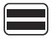 לחצן מרובע שחור לבן. בכל לחיצה מציב 2 קווי קריאה אופקיים או אנכיים. קיצורי מקלדת מחשב,
F12+K, פעיל או לא פעיל.
F12+Y, מעבר בין קו קריאה למיסוך.
F12+O, מעבר בין קו אופקי לאנכי.

לחצן מיסוך והצללה (מוסתר מתחת לתריס)
לחצן מרובע שחור לבן. בכל לחיצה ממסך או מציב הצללה בחלק מהתצוגה. קיצורי מקלדת מחשב,
F12+Y, מעבר בין קו קריאה למיסוך.
F12+O, מעבר בין קו אופקי לאנכי.

לחצני שינוי מרווח קווי קריאה (מוסתר מתחת לתריס)
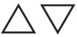 2 לחצנים משולשים לבנים. שנוי מרווחי קווי קריאה בתצוגה.
קיצורי מקלדת מחשב,
F12+N,

לחצני שינוי מרווח מיסוך והצללה (מוסתר מתחת לתריס)
2 לחצנים משולשים שחורים. שנוי מרווחי מיסוך והצללה בתצוגה.

לחצני הגדרות (פעולה מתקדמת)
2 לחצנים מתקדם והפעלה. מיועדים לכניסה לתפריט הגדרות של המצלמה. החזק את 2 הלחצנים כ 6 שניות על מנת להיכנס להגדרות. לחיצה והחזקה של 6 שניות כשהמיקוד נמצא בהגדרות תגרום ליציאה מהגדרות. (יפורט בהמשך)

לחצני מתקדם והקפאה (פעולה מתקדמת)
2 לחצנים מתקדם והקפאת תצוגה. בעלי 2 תפקידים, האחד שמירת תצוגה בהתקן איחסון SD Card. והפעולה השנייה, מפעילה או מפסיקה את סקירת התמונות כשהמיקוד במצב Review.

לחצני מחיקת תמונות (פעולה מתקדמת)
2 לחצנים מתקדם וסקירה. מחיקת תמונות כשהמיקוד נמצא ב Review.

מצבי תצוגה וטווח תזוזת המצלמה

קרוב/רחוק
מבט קרוב  ראש המצלמה מכוון כלפי השולחן במרחק של 24 ס"מ לקריאת מסמכים.  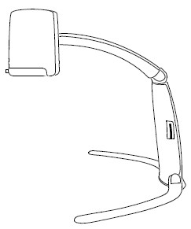 | מבט קרוב גבוהה  ראש המצלמה מכוון כלפי השולחן במרחק של37 ס"מ לקריאת מסמכים על אובייקטים בעלי נפח, כמו קופסאות קרטון.  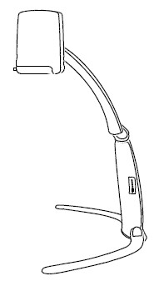
מבט רחוק  ראש המצלמה מכוון כלפי אובייקט מרוחק, כמו קריאה מהלוח בכיתה.  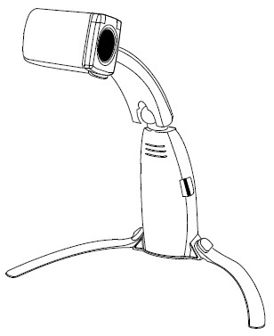 | מבט רחוק גבוהה  ראש המצלמה מכוון כלפי אובייקט מרוחק כשזרוע המצלמה פרוס ואנכית. מתאים לסטודנטים שאינם מעוניינים לשבת בשורות הראשונות בכיתה.  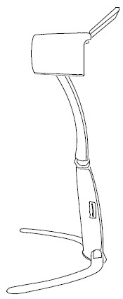
שים לב, הקפד לפתוח את תריס העדשה למבט רחוק, תריס העדשה מיועד בעיר למבט קרוב של ראש המצלמה.

טווח תזוזה של המצלמה והזרוע
תזוזת ראש מצלמה ב 180 מעלות.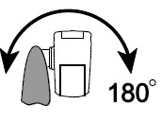 | תזוזת זרוע המצלמה ב 120 מעלות.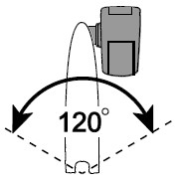 | סיבוב ראש המצלמה ב 450 מעלות.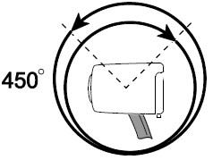

פריסה וחיבור מצלמת ONYX Portable HD

חיבור המצלמה למחשב
פרוס את המצלמה על משטח יציב, ראה תמונות למטה.
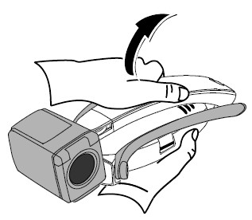  1. | 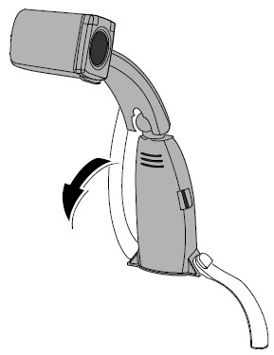  2. | 3.

חבר 3 כבלים באופן הבא:
- חבר את כבל התקשורת USB3 (צבע כחול), למצלמה מאחור למקום המיועד (מסומן ב 3 נקודות).
- חבר את כבל הזנת החשמל USB2, חבר קצה אחד לשקע USB של המחשב ואת הקצה השני למצלמה מאחור למקום המיועד. (מסומן ב 3 נקודות).
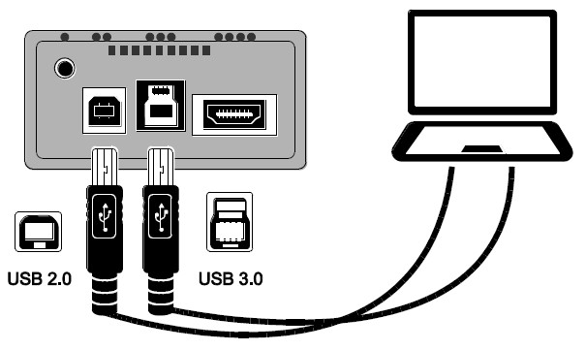
שים לב, את קצה כבל הזנת החשמל USB2 של המצלמה ניתן לחבר לספק מתח חשמלי ולחברו לרשת החשמל שבנמצא. זאת, בהנחה שלא קיים שקע USB2 פנוי במחשב.
לעיתים אין צורך בחיבור זה ולהסתפק רק בחיבור USB3 (צבע כחול), אפשרות זו תלויה בסוג המחשב המסוגל להעביר מספיק זרם דרך כבל USB3. האינדיקציה הינה נורה צהובה שבבסיס המצלמה.
- חבר את קצה כבל השלט רחוק למצלמה מאחור למקום המיועד. (מסומן בנקודה אחת).
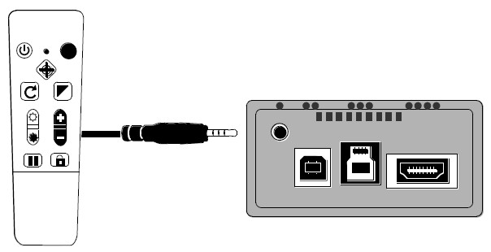

חיבור למסך עצמאי
לפני חיבור המצלמה למסך עצמאי יש לוודא שהמסך מצוייד בשקע מסוג HDMI או DVI, ראה תמונת חיבור בהמשך. חבר 3 כבלים באופן הבא:
- חבר את כבל התקשורת HDMI, למצלמה מאחור, למקום המיועד (מסומן ב 4 נקודות). את הקצה השני חבר לשקע מתאים במסך.
- חבר את כבל הזנת החשמל USB2, חבר קצה אחד למצלמה מאחור למקום המיועד. (מסומן ב 3 נקודות). ואת הקצה השני לספק מתח חשמלי וחברו לרשת החשמל שבנמצא .
- חבר את קצה כבל השלט, למצלמה מאחור למקום המיועד. (מסומן בנקודה אחת). ראה תמונה סעיף 3 למעלה.
- הפעל את המצלמה, לחץ בשלט הייעודי על חצן ההפעלה הירוק. ראה הסבר תיאור הלחצנים בשלט הייעודי. (עמוד 5).
- שתי תצורות חיבור לצגים בעלי חיבור שונה כל אחד.
חיבור HDMI במצלמה ל HDMI במסך (רכישה ע"י המשתמש, כבל אינו מסופק)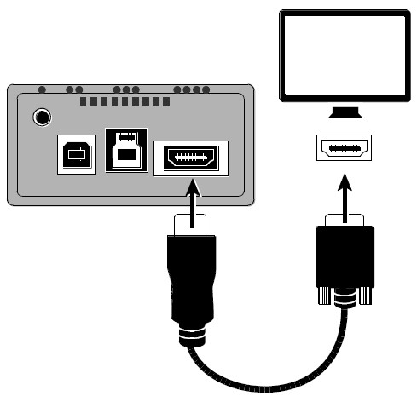 | חיבור HDMI במצלמה ל DVI במסך (כבל מסופק)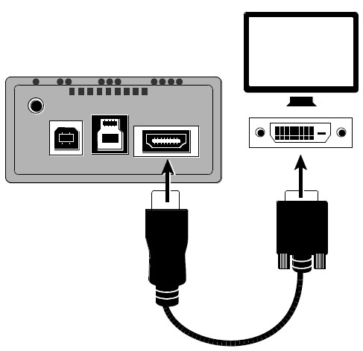

הפעלת המצלמה בחיבור למחשב
וודא שתוכנת GEM מותקנת במחשבך (ראה סעיף התקנת תוכנת GEM), וחבר את כבל הזנת החשמל USB2 (למחשב או לרשת החשמל). (תקע לבן).
חבר את כבל התקשורת USB3 )תקע כחול) למחשב בצד אחד ובצידו השני למצלמה במקום המיועד.
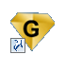
הפעל את המצלמה על ידי לחיצה על לחצן , וודא צבע ירוק של נורית חיווי במצלמה.
והפעל את תוכנת השליטה GEM על ידי לחיצה על אייקון התוכנה
המתן כ 10 שניות לזיהוי המצלמה על ידי מערכת ההפעלה והתוכנה.
שים לב, במידה ואין תגובה בחן את נורית החיווי הממוקמת בחלקו האחורי של המצלמה.
בחן את סעיף מצבי נורת החיווי של המצלמה (עמוד 5).
במידה והתוכנה אינה מזהה את המצלמה תוצג התמונה הבאה,
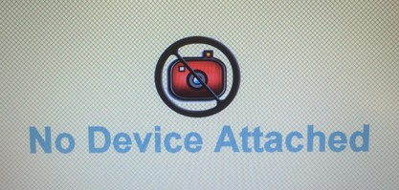
סגור את תוכנת GEM ונתק את כבלי ה- USB2, USB3 מהמחשב.
חבר שוב את הכבלים למחשב, הפעל את המצלמה מהשלט (וודא צבע ירוק של נורית חיווי במצלמה), והפעל את תוכנת GEM. המתן עד כ 15 שניות עד שתוצג תמונה.

שמירה, סקירה ומחיקת תמונות
ניתן לשמור תמונות בשני אופנים, שמירה לתוך כרטיס זכרון SD Card או שמירה לתוך תיקייה במחשב.
על מנת לשמור תמונות לתוך כרטיס SD Card וודא שקיים כרטיס כזה בחריץ ייעודי שבעמוד המצלמה. ראה תיאור בסעיף תיאור טמ"ס ONYX Portable HD , (עמוד 4).

שמירה, מחיקת תמונות בשימוש השלט בלבד
השמירה מתייחסת לשמירת תמונות בעזרת שלט המצלמה לתוך כרטיס SD Card וללא התייחסות לתוכנת GEM, תכונה המאפשרת שמירת תמונות גם ללא התחברות למחשב.

שמירת תמונה
- החזק את לחצן מתקדם ולחץ על לחצן הקפאת תמונה להצגת האייקון בתצוגה.
- המצלמה תחזור למצב תצוגה חיי. והאובייקט עליו ראש המצלמה הצביע יישמר בכרטיס האיחסון SD Card.
האובייקט יישמר בתבנית של 24 סיביות (BMP) וברזולוציה 1280x720 פיקסל.
התמונות יישמרו בתבנית IMG_00X.BMP כש X משתנה ועולה בכל פעם ב 1.

מחיקת תמונה
וודא שכרטיס הזיכרון SD Card הוכנס למקומו. והפעולות יתבצעו על ידי המקשים בשלט אשר מוסתרים ע"י התריס.
- החזק את לחצן הקפאת תמונה כ 6 שניות, לכניסה למצב סקירת תמונות.
- הסימן X מציין שלא קיים כרטיס איחסון SD Card, במצלמה.
לחץ על הלחצנים המשולשים הלבנים כדי לסקור תמונות שמורות.
הסימן V מציין שהתמונה שנבחרה, שמורה .
- למחיקת תמונה החזק את לחצן מתקדם ולחץ על לחצן סקירה על מנת להסיר את הסימן V מתיבת הסימון.
- התמונה תימחק עם יציאה ממצב סקירת תמונות .
שים לב, כל תמונה תימחק במידה ותיבת הסימון אינה מסומנת ב V.
- ליציאה ממצב סקירת תמונות, החזק את לחצן הקפאת תמונה כ 6 שניות.

שמירה וניהול תמונות בתוכנת GEM
תוכנת GEM מאפשרת ניהול יעיל של תמונות שנשמרו על ידי שימוש בקיצורי מקלדת של המחשב וכניסה למנהל התמונות של GEM.
ניתן לשמור, לסקור ואף למחוק תמונות בצורה מהירה ללא חיפוש היכן התמונות נמצאות במחשב.
ככלל כל התמונות נשמרות בתיקיית My Pictures, התבניות שמתאפשרות לתצוגה, PNG, GIF, TIFF, JPEG, ICO, EMF, WMF, BMP.
השימוש במנהל התמונות של GEM ובקיצורי המקלדת יתאפשר רק כשתצוגת המצלמה נמצאת במצב תצוגה מלאה או בתצוגה חצוייה (חצי מצלמה חצי שולחן עבודה).
כמו כן ניתן לטעון לסקור ולמחוק תמונות על ידי שימוש בכפתורים הממוקמים בחלון ניהול התמונות.
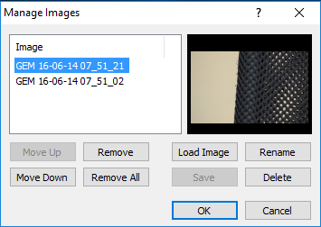

השתמש בקיצורי המקלדת הבאים:
F12+G, פתיחת חלון מנהל התמונות של GEM.
F12+Control+S, שמור תמונה.
F12+DELETE, מחק תמונה.
F12+TAB, לכידת תמונה והשארתה בתצוגה.
(אפס) F12+0, עבור לתצוגה אמיתית.
F12+I, לכידת תמונה וחזרה לתצוגה אמיתית.
F12+ חץ ימינה או חץ שמאלה, מעבר בין תמונות.
F12+x, מעבר באופן מיידי לתמונה. x מציין ערכים 1 עד 9 (תאי הזיכרון בהם נשמרו התמונות).
F12+Q, הסר תמונה מרשימת ניהול התמונות.

התקנת תוכנת GEM
שים לב, אין לחבר את כבל 3USB (כחול) למחשב אלא רק לאחר השלמת התקנת התוכנה.
תוכנת GEM משמשת כתוכנת הפעלה למצלמת ה ONYX Portable HD בעת חיבורה למחשב ומיועדת להתקנה כחלק ממערכת טמ"ס. התוכנה מאפשרת למשתמש לשלוט במגוון רחב של מניפולציות בתצוגה החל מחלוקת התצוגה לחצי תצוגה של המחשב האישי והחצי השני תצוגה של אובייקטים עליהם מצביע ראש המצלמה.
הפעל את קובץ התקנת של תוכנת GEM, והמתן להופעת חלון תחילת ההתקנה
פעל לפי התפריטים ולחץ על כפתורי ההתקנה שמסומנים במסגרת אדומה.
התעלם ממספר הגרסה המופיע במהלך ההתקנה.
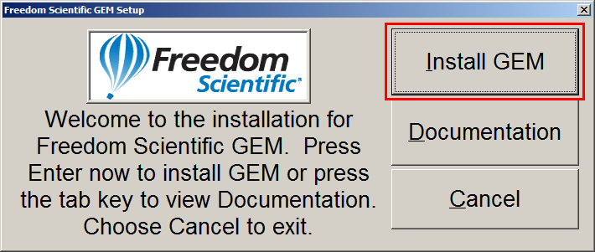

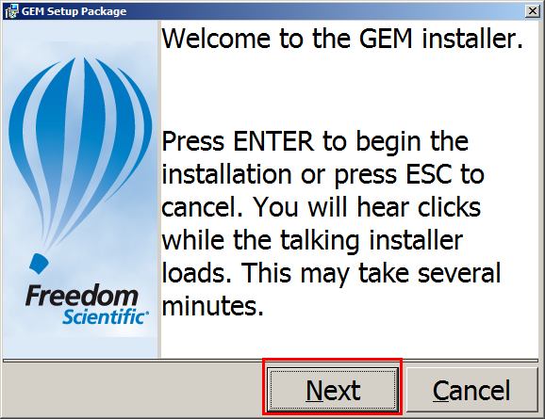

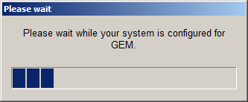

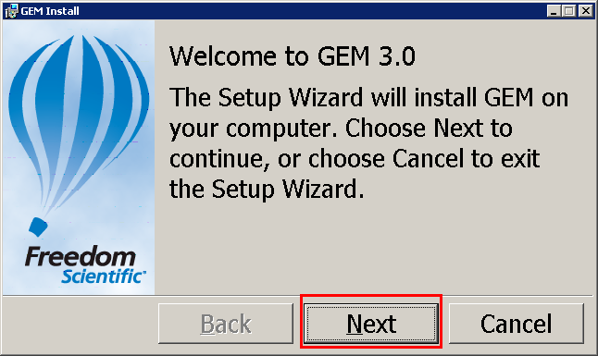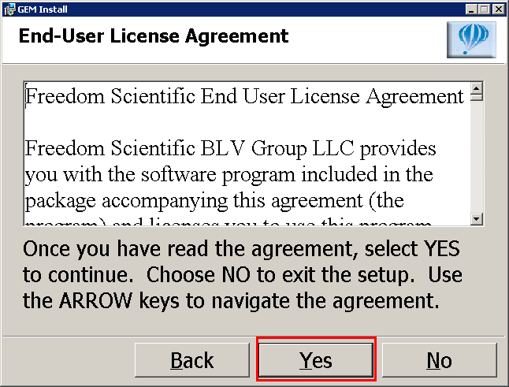
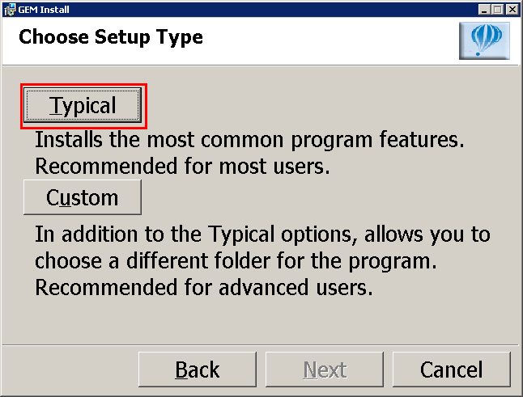
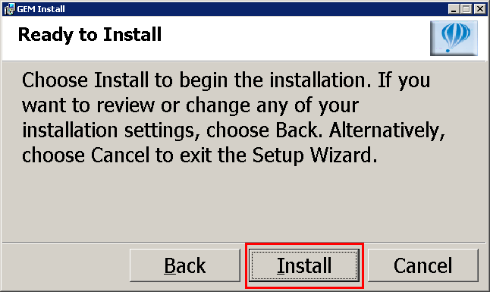

תמונה 7

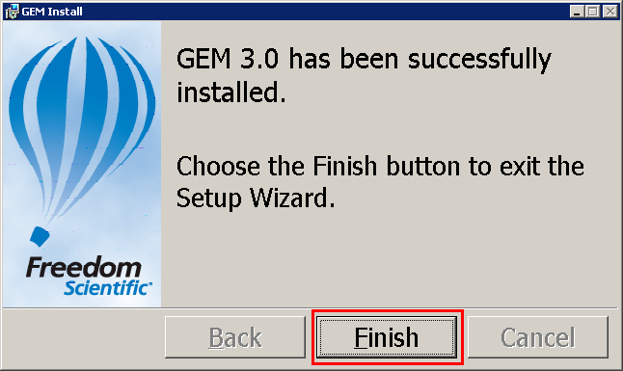

הגדרות ותפעול המצלמה מתוכנת GEM במחשב
לרוב הפעולות בשלט הרחוק יש מקבילה בתוכנתGEM ואף יותר. תיפעול תוכנת GEM מתאפשרת הן עם סמן העכבר בחלונות המתוארים בהמשך והן בעזרת צירוף מקשי המקלדת.

תיאור חלונות התוכנה
כדי לשלוט על ה ,ONYX Portable HD יש להפעיל את המצלמה ע"י לחיצה על לחצן ההפעלה הירוק שבשלט אשר מחובר למצלמה והפעל את תוכנת GEM.
לשונית View [מראה]
שולטת על זיהוי המצלמה ONYX Portable HD ועל אופן התצוגה במסך, תצוגת מחשב מלאה, תצוגת מצלמה מלאה, תצוגה חצויה, ובאיזה אופן התצוגה תופיע במסך.
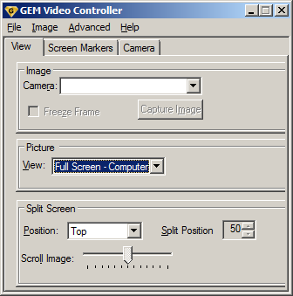

תמונה 10
לשונית Screen Markers [סרגלי מסך]
שולטת על מיקום וצבעים של סרגלי קריאה.

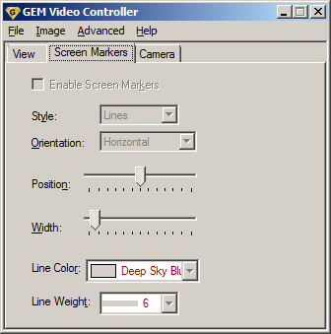

לשונית Camera [מצלמה]
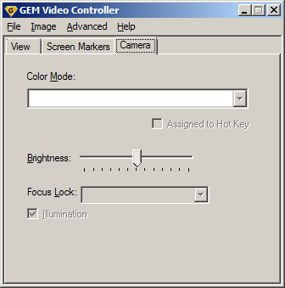
שולטת על צבע התצוגה, בהירות מסך, נעילת פוקוס.

שליטה על ONYX Portable HD ממקלדת המחשב
לתוכנת GEM מקש מקלדת ראשי F12, בעזרתו ובעזרת מקשים נוספים ניתן לתפעל מגוון אפשרויות. יש להחזיק את מקש F12 לחוץ ולצרף את המקשים הנוספים. מקש זה ניתן לשינוי על ידי כניסה לתפריט Advanced , Preferences שבתוכנת GEM.
להלן פקודות שימושיות בתוכנת GEM. לפקודות נרחבות יותר, עיין בחוברת היצרן.

מיקוד ופוקוס
F12+F2, הגדל תצוגה
F12+F1, הקטן תצוגה
F12+D, נעילת מיקוד, פעיל או לא פעיל
F12+Enter, הבא את תפריט GEM לחזית התצוגה.

שינוי תצוגה
F12+HOME, תצוגת מצלמה
F12+END, תצוגת מחשב
F12+PAGE UP, תצוגה חצוייה
F12+P, מעבר ממצב אנכי לאופקי בתצוגה חצוייה
F12+F, שינוי מיקום בתצוגה חצוייה
F12+F5 או F12+F6, שינוי שטח תצוגה חצוייה
F12+F8, גילגול תצוגה למעלה או שמאלה בתצוגה חצוייה
F12+F7, גילגול תצוגה למטה או ימינה בתצוגה חצוייה
F12+Z, הקפאת תמונה, לחזרה למצב אמיתי לחץ שוב.
F12+B, בהירות גבוהה, הוסף מקש Shift לבהירות נמוכה.

שינוי צבעים
F12+SHIFT+A, צבע טבעי
F12+SHIFT+D, שחור לבן
F12+SHIFT+F, לבן שחור
F12+E, שינוי תבניות צבע נוספות (קדימה)
F12+SHIFT+E, שינוי תבניות צבע נוספות (אחורה)
F12+C, חדות גבוהה (הוסף מקשShift לחדות נמוכה)
F12+T, בהירות גבוהה (הוסף מקשShift לבהירות נמוכה)
F12+H, גיוון צבע גבוהה (הוסף מקשShift לגוון נמוך)
F12+U, רווית צבע גבוהה (הוסף מקשShift לסאטורציה נמוכה)

צילום תמונה
התמונות ישמרו בתיקיית My Pictures במחשב.
F12+I. צילום תמונה ושמירתה.
F12+CONTROL+S, שמירת תמונה בשם.
F12+TAB. צילום תמונה, שמירתה והשארת בתצוגה. לחזרה לתמונה אמיתית לחץ F12+0.

קו קריאה ומיסוך בחיבור למחשב
תכונת מיקום קו הקריאה והמיסוך ניתנים לתפעול גם מתוכנת GEM וגם מקיצורי מקשי המקלדת.
כשהמצלמה מחוברת למחשב לא ניתן לתפעל את קו הקריאה והמיסוך מהמקשים שמתחת לתריס שבשלט, לכן יש להשתמש אך ורק ממקלדת המחשב , להלן הקיצורים החיוניים.
F12+K, הגדרת קו קריאה.
F12+Y, הגדרת מיסוך אופקי.
F12+O, מעבר מתצוגת מיסוך אופקית לתצוגת מיסוך אנכית.
F12+N, הזזה למטה של קו קריאה ומיסוך אופקי ובאנכי ימינה. להזזה למעלה הוסף את מקש SHIFT.
F12+F10, הגדל רווח בין קו קריאה ומיסוך אופקי.
F12+F9, הקטן רווח בין קו קריאה ומיסוך אופקי.
שים לב, ניתן לשנות את צבעים של קו הקריאה בלשונית Screen Markers שבחלון GEM Video Controller.

שאלות ותשובות
אני לא מצליח לראות את תצוגת שולחן העבודה?
- לחץ פעמיים על מקש חלונות במקלדת, המתן מספר שניות עד שהמחשב / GEM יזהה את המצלמה ויציג תמונה. וודא בתוכנת GEM בלשונית View שמצלמת ONYX מזוהה.
- השתמש בצירוף המקשים F12 + Home
לא ניתן לראות את תצוגת המצלמה, התמונה קפואה.
- וודא שהתמונה אינה קפואה, לחץ על לחצן הקפאת תמונה שבשלט, או לחץ על צירוף המקשים F12+0 לחזרה לתצוגה אמיתית.
לא ניתן לראות תצוגת מצלמה בחיבור למחשב?
- וודא שכבל USB3 מחובר וכבל USB2 מחובר או למחשב או לרשת החשמל,
וודא שנורית החיווי בצבע ירוק, במידה ולא?, לחץ על לחצן ההפעלה הירוק שבשלט.
פתח את תוכנת GEM ועבור ללשונית View. בחן את תיבת Camera, המחשב אמור לזהות את המצלמה ולהציג ONYX Portable HD.
המתן כ 15 שניות ובחן את התצוגה.
האם יש עוד סוגי צבעים בתצוגה?
- ניתן לחשוף עוד מספר תצוגות ע"י כניסה להגדרות של המכשיר.
סה"כ ישנן עד כ 33 תצוגות (ניגודיות צבעים) שונות.
- לחץ על צירוף המקשים F12+E או השתמש בלחצן שבשלט המצלמה.

איך ניתן לזהות חיבורי הכבלים USB2 ו- USB3?
חיבור USB2, לחיבור חשמל. לשונית בצבע לבן  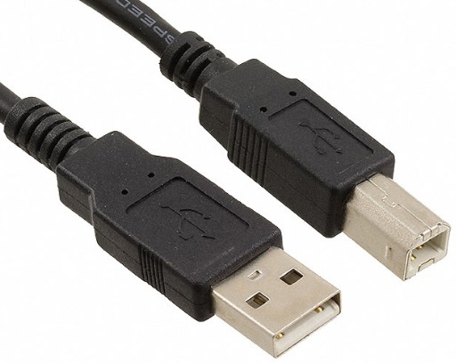 | חיבור USB3, לחיבור תקשורת. לשונית בצבע כחול  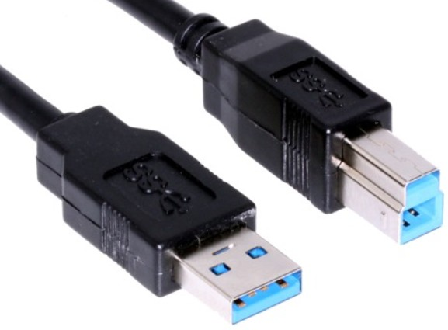
מדוע אינני רואה את הצבעים כשאני משתמש בשלט כפי שאני רואה כשמתפעלים זאת מהמקלדת?
ישנו שוני מסויים בין תפעול המצלמה מהשלט או ממקלדת המחשב.
כשמתפעלים את המצלמה ממקלדת המחשב, הפונקציות שמשתנות הן דרך תוכנת GEM, וכשמתפעלים את המצלמה מהשלט, הפונקציות שמשתנות הן בתוך המצלמה.
ניתן לחשוף את 33 מגוון הצבעים של המצלמה כשמשתמשים מהשלט בלבד, פעל בצורה הבאה:
- החזק את לחצן מתקדם ולחץ על לחצן ההפעלה הירוק , החזק את 2 הלחצנים כ- 6 שניות לכניסה לתפריט ההגדרות של המצלמה.
הסימן מציין שהצבע הנוכחי מוסתר.
הסימן מציין שהצבע הנוכחי חשוף.
שים לב, הצבע הטבעי אינו ניתן להסתרה.
- לשינוי מצב צבע מהסתרה לחשיפה ולהיפך השתמש בלחצן היפוך תצוגה
, על מנת לעבור בין הצבעים לחץ על לחצן הצבעים .
ניתן להשתמש גם בלחצנים משולשים שחורים , מקשים אלה יעבדו בתנאי שהתצוגה לא נמצאת במצב קו קריאה או מיסוך.
- לסיום, החזק את לחצן מתקדם ולחץ על לחצן ההפעלה הירוק , החזק את 2 הלחצנים כ- 6 שניות לשמירה וליציאה מתפריט ההגדרות של המצלמה.

אני רוצה להחזיר את הגדרות המצלמה לברירת המחדל של היצרן.
- החזק את לחצן מתקדם ולחץ על לחצן ההפעלה הירוק , החזק את 2 הלחצנים כ- 6 שניות לכניסה לתפריט ההגדרות של המצלמה.
- החזק את לחצן סקירה כ- 3 שניות.
- לסיום, החזק את לחצן מתקדם ולחץ על לחצן ההפעלה הירוק , החזק את 2 הלחצנים כ- 6 שניות לשמירה וליציאה מתפריט ההגדרות של המצלמה.
התצוגה אינה חדה וחסרת פוקוס כשראש המצלמה מכוון כלפי השולחן.
- וודא שתריס העדשה לקריאה מקרוב נקי וסגור.
- וודא שהפוקוס אינו נעול, לחץ על .
- שנה את מיקום זרוע המצלמה לאחד ממצבי הקריאה (קרוב) מהשולחן.
שים לב, במידה והאובייקט קרוב מידיי לעדשת המצלמה, במרחק שהוא קטן מ 6.5 ס"מ , האובייקט לא יהיה בפוקוס, הרחק את האובייקט מעדשת המצלמה למרחק שהוא מעל ל 7 ס"מ, והמתן מספר שניות שהמצלמה תבצע פוקוס אוטומטי.
קו הקריאה במבט רחוק נעלם כשאני מזיז את ראש המצלמה לקריאה מקרוב.
זהו מצב נורמלי, כשמשנים מצב קריאה מרחוק לקרוב או להיפך קו הקריאה יעלם.
לחץ מחדש שוב על לחצן מיקום קו קריאה להגדרה מחודשת של ראש המצלמה.
אני לוחץ על לחצני השלט ואין תגובה
בעת לחיצה על אחד מלחצני השלט, וודא שהנורה האדומה מהבהבת. (ממוקמת בין לחצן ההפעלה הירוק לבין לחצן מתקדם בצבע שחור בשלט)
בדוק את חיבור כבל השלט למצלמה.
הגדרות המצלמה שונות מהפעם האחרונה שהיא פעלה.
השתדל לא לנתק את כבל החשמל USB2 מהמחשב או מהקיר בפתאומיות, מומלץ לכבות את המצלמה בלחיצה על כפתור הכיבוי הירוק ורק לאחר מכן לנתק את כבלי הUSB .
אני רוצה לדעת מהי גרסת הקושחה בתוך המצלמה.
חבר את המצלמה למסך עצמאי.
הפעל את המצלמה מהשלט.
במסך יופיע לוגו של החברה היצרנית Freedom Scientific
ולאחר מכן יוצג מספר הגרסה בתחתית התצוגה שבצד ימין למספר שניות.
לדוגמה: VER 1.5.5
אני מחבר את כבל החשמל 2USB וכבל המידע USB3 למחשב והנורה של המצלמה דולקת בצבע אדום?
נורה שדולקת בצבע אדום מצביעה על כך שהמחשב אינו יכול לדחוף מספיק זרם למצלמה. זה קורה בדרך כלל במחשבים ניידים, לכן מומלץ לא לחבר את כבל החשמל (USB בצבע לבן) וכבל המידע (USB כחול) לאותו צד במחשב אלא להפריד, ז"א בצד שמאל לחבר את כבל המידע (USB כחול) ובצד ימין לחבר את כבל החשמל (USB בצבע לבן).
ברגע שהנורה במצלמה דולקת בצבע צהוב (מצב תקין), לחץ על לחצן ההפעלה הירוק בשלט רחוק והמתן כ 2 שניות שהנורה תדלק בצבע ירוק.
אני מבצע ALT+TAB ולא מצליח לעבור בין אפליקציות פתוחות כשהתצוגה על מצלמה?
מכיוון שחלון מבט התמונה הינו חלק מתכונה (חלון פנימי) של תוכנת GEM, לא ניתן לבצע ALT+TAB אלא להשתמש אך ורק בפקודות ייעודיות כמו F12+Home או F12+End
הערה, נכון לנובמבר 2018, לא ניתן לבצע הסרטה עם התוכנה הנוכחית ולכן ניתן להשתמש בשירות עצמאי שיודע להסריט בפורמט AVI עם קול.

פרטים טכניים:
תכונה | נתונים
מערכות הפעלה | חלונות 7 , 8 , 10
סוגי ניגודיות | 33 אפשרויות
טווח הגדלה בתצוגת 22אינץ' | x1.9 – x141
פוקוס | אוטומטי, (ניתן לביטול)
סוג חיבור וידאו למסך עצמאי | HDMI
סוג חיבור וידאו למחשב | Super Speed USB3
ספק מתח חשמלי | 2A / 5V USB Power adapter
שלט רחוק | שלט חוטי ייעודי
כרטיס זיכרון | SD Card לשמירת תמונות (לא מסופק)
מרחק פעולה מהשולחן | קריאה נמוכה 24 ס"מ , קריאה גבוהה 37 מ"מ
רדיוס הזרוע | 26 ס"מ
גובה מקסימלי | 395 מ"מ
משקל | 1.95ק"ג
מידות כלליות | 10.7 cm x 34.3 cm x 13.5 cm

יצרן
©2016 Freedom Scientific, Inc. [Vispero]
USA
727-803-8000
800-444-4443
www.FreedomScientific.com
Support@FreedomScientific.com

